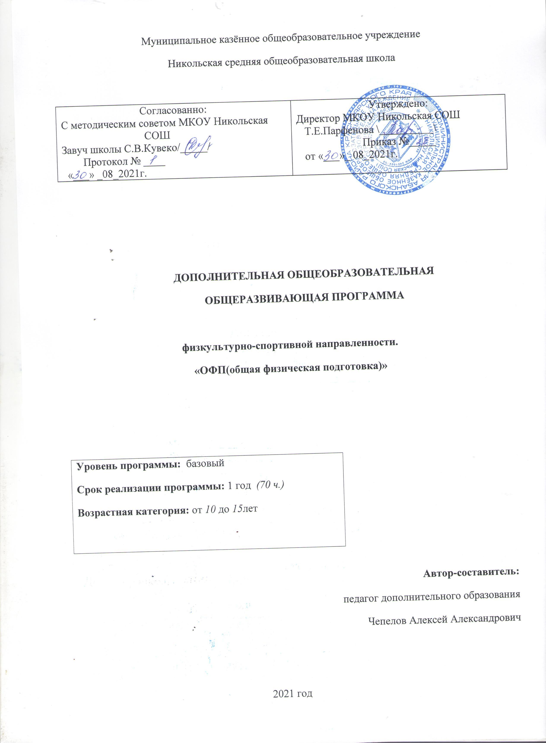

Пояснительная записка Рабочая программа разработана на основе модифицированной дополнительной общеобразовательной программы «ОФП» физкультурно-спортивной направленности.Дополнительная общеобразовательная (общеразвивающая) программа «ОФП » составлена в соответствии с требованиями Федерального закона от 29.12.2012 №273-ФЗ «Об образовании в Российской Федерации», с требованиями и нормами СанПин 2.4.4.1251-03,

Программа разработана с учётом «Закона об образовании в Российской Федерации» от 29.12. 2012 г. №273 - ФЗ, письмом Минобрнауки РФ от 11.12.2006 № 06 -1844 «О Примерных требованиях к программам дополнительного образования детей», СанПиН 2.4.4.3172-14 «Санитарно-эпидемиологические требования к устройству, содержанию и организации режима работы образовательных организаций дополнительного образования детей».
Актуальность программы программы заключается в том, что приоритетной задачей Российского государства признана всемирная поддержка физической культуры и массового спорта, как важной основой оздоровления нации. Понятие «здоровье» - это не только отсутствие болезней и физических дефектов, но и состояние полного физического, душевного и социального благополучия человека. Поэтому здоровье подростка представляет собой критерий качества современного образования.
Причинами ухудшения состояния здоровья детей являются:
• несоответствие системы обучения детей гигиеническим нормативам;
• перегрузка учебных программ;
• ухудшение экологической обстановки;
• недостаточное или несбалансированное питание;
• стрессовые воздействия;
• распространение нездоровых привычек.
ОФП - это система занятий физическими упражнениями, направленная на развитие всех физических качеств - выносливости, силы, ловкости, гибкости, скорости в их гармоничном сочетании.
ОФП - это способ развития или сохранения физических качеств, то есть внутреннего, физиологического, биохимического уровня.

Новизна программы заключается в том, что составлена она в поддержку основной рабочей программы по физической культуре. Так же новизна данной программы состоит в том, что в ней прослеживается углубленное изучение различных видов спортивной подготовки с применением специальных упражнений на развитие координационных способностей, силы, силовой выносливости, беговой выносливости, скорости в беге, овладение техникой двигательных действий и тактическими приемами в игровой деятельности. Важным условием выполнения данной программы является сохранение ее образовательной направленности.

Цель программы: овладение навыками и умениями использовать средства и методы двигательной деятельности в разнообразных формах.
Задачи: Образовательные:
Обучение правилам гигиены, техники безопасности и поведения на занятиях физкультурой и спортом;
Формирование знаний об основах физкультурной деятельности;
Обучение основам техники различных видов двигательной деятельности (бег, прыжки и др.)
Обучение игровой и соревновательной деятельности;
Формирование навыков и умений самостоятельного выполнения физических упражнений, направленных на укрепление здоровья, коррекцию телосложения, формирование правильной осанки и культуры движений;
Развивающие:
Совершенствование всестороннего физического развития: развитие силовых и координационных способностей, выносливости, быстроты и ловкости;
Формирование и совершенствование двигательной активности учащихся;
Развитие быстроты реакции, в быстро изменяющихся игровых условиях;
Развитие инициативы и творчества учащихся;
Развитие умения самостоятельно мыслить и в дальнейшем самостоятельно усовершенствовать приобретенные навыки;
Овладение новыми движениями с повышенной координационной сложностью.
Воспитательные:
Воспитать целеустремленность и ответственность за свои действия;
Воспитать умение работать в группе, команде;
Воспитать психологическую устойчивость;
Воспитание и развитие силы воли, стремления к победе;
Воспитание волевых, смелых, дисциплинированных, обладающих высоким уровнем социальной активности и ответственности молодых спортсменов.

Планируемые результаты
Будут знать | Будут уметь
- Санитарно-гигиенические требования к занятиям;  - Основные способы и особенности движения и передвижений человека;  - О системе дыхания, работе мышц при выполнении физических упражнений, о способах контроля за деятельностью этих систем;  - Об общих и индивидуальных основах личной гигиены, о правилах использования закаливающих процедур, профилактике нарушения осанки;  - О причинах травматизма и правилах его предупреждения;  - Понимать, как правильно осуществляется самоконтроль за состоянием организма. | - Использовать самоконтроль за состоянием здоровья;  - Составлять и правильно выполнять комплексы утренней гимнастики;  - Составлять и правильно выполнять комплексы физических упражнений на развитие координации, гибкости, силы, быстроты и ловкости;  - Взаимодействовать в команде в процессе занятий ОФП.  - Владеть техникой перемещений во время игры;  - Подавать, вести, принимать и передавать мяч во время спортивных игр с мячом;  - Использовать различные тактические действия.
Личностные результаты
Формирование ответственного отношения к учению, готовности и способности обучающихся к саморазвитию и самообразованию;
развитие самостоятельности, личной ответственности за свои поступки;
мотивация детей к познанию, творчеству, труду;
формирование осознанного, уважительного и доброжелательного отношения к другому человеку;
формирование коммуникативной компетентности в общении и сотрудничестве со сверстниками в процессе разных видов деятельности.
Метапредметные результаты
Формирование умения самостоятельно определять цели своего обучения, ставить и формулировать для себя новые задачи в учёбе и познавательной деятельности;
формирование умения самостоятельно планировать пути достижения целей, осознанно выбирать наиболее эффективные способы решения учебных и познавательных задач;
формирование умения понимать причины успеха/неуспеха учебной деятельности;
овладение различными способами поиска информации в соответствии с поставленными задачами;
готовность слушать собеседника и вести диалог; излагать свое мнение и аргументировать свою точку зрения;
формирование и развитие компетентности в области использования информационно-коммуникационных технологий.
Направленность
физкультурно-спортивной направленности

Уровень программы базовый. Рассчитан, как правило, на учащихся 3-9классов. Состав группы 10-12 человек.
Форма обучения – очная.
Объём программы рассчитан на 1 год, в период с сентября по май месяц учебного года.
Сроки реализации освоения программы определяются содержанием программы и обеспечивают достижение планируемых результатов при режиме занятий: 1 год обучения,2 раза в неделю, по 2 академических часа в неделю, 35 недель.
Обоснованность комплектования учебных групп – ребята, имеющие склонности к физической культуре а также устойчивого желания заниматься ОФП в возрасте от 10 до 15 лет, не имеющие противопоказаний по состоянию здоровья. Обучение производится в разновозрастных группах. Состав групп постоянен.
Педагогическая целесообразность программы по общей физической подготовке заключается в том, что занятия по ней дисциплинируют, воспитывают чувство коллективизма, волю, целеустремленность, являются хорошей школой движений. Проводятся с целью укрепления здоровья и закаливания занимающихся; достижения всестороннего развития, широкого овладения физической культурой; приобретения умения и навыков самостоятельно заниматься; развитие физических качеств: силы, быстроты, выносливости, ловкости; обучение разнообразным комплексам акробатических, гимнастических, легкоатлетических упражнений. Программа разработана для желающих заниматься в секции ОФП на основе современных научных данных и практического опыта педагога и является отображением единства теории и практики. Программа ориентирована на свободный выбор занимающихся в видах спорта и форм физической активности.
Отличительная особенность: образовательной программы заключается в организации учебного процесса, который включает в себя не только занятия с педагогом в зале, но и активную самостоятельную тренировочную деятельность. Программа подходит для занимающихся различной степени физической подготовленности.
Особенностью организации образовательного процесса является проведение занятий в групповой форме с ярко выраженным индивидуальным подходом, чтобы создать оптимальные условия для их личностного развития. При комплектовании групп учитывается подготовленность и возрастные особенности учащихся. Вид занятий определен содержанием программы и предусматривает практические и теоретические занятия, соревнования и другие виды учебных занятий. На занятиях создана структура деятельности, создающая условия для физического развития воспитанников и предусматривающая их дифференциацию по степени одаренности.
Учебный план
№ | Содержание темы | количество часов
№ | Содержание темы | всего | теория | практика
1 | Физическая культура и спорт в РФ | 2 | 2 | -
2 | Гигиена, предупреждение травм, врачебный контроль, самоконтроль | 1 | 1 | -
3 | Инструктаж по технике безопасности. | 1 | 1 | -
4 | Лёгкая атлетика | 28 | - | 28
5 | Гимнастика и акробатика | 10 | - | 10
8 | Настольный теннис | 22 | - | 22
15 | Контрольные испытания, соревнования | 6 | - | 6
 | Итого: | 70 | 4 | 66

Материально-техническое обеспечение

Для реализации программы необходимо: баскетбольные кольца, мячи баскетбольные, гимнастические маты, скакалки, мячи набивные, аптечка, свисток, мячи мини-футбольные,лыжи,гимнастическое бревно.
Календарно-учебный график:

- Дата начала и окончания учебного года: 01.09.2021 – 26.05.2022.

- Продолжительность учебного года:
- 1 четверть: с 01.09.2021 по 29.10.2021 (8 недель 3 дня).
- 2 четверть: с 08.11.2021 по 30.12.201 (7 недель 4 дня).
- 3 четверть: с 10.01.2022 по 18.03.2022 (9 недель 3 дня).
- 4 четверть: с 28.03.2022 по 26.05.2022 (8 недель).

- Сроки и продолжительность каникул:
- осенние: с 30.10.2021 по 07.11 2021 (9 дней).
- зимние: с 31.12.2021 по 09.01.2022 (10 дней).
- весенние: с 19.03.2022 по 27.03.2022 (9 дней).

- Сроки проведения итоговой промежуточной аттестации:
Конец мая.

Методическое обеспечение программы
На занятиях используются: газета «Советский спорт», журнал Физкультура и спорт», видеодиски с лучшими баскетбольными матчами.
Контрольные испытания:
Бег 30 м на скорость. Упражнение выполняется в парах на беговой дорожке с высокого старта.
Поднимание туловища из положения лежа на спине за 30 сек. Упражнение начинать из положения сидя, ногами упираться в мат / ноги не держать/, руки за головой. По сигналу туловище опустить на мат, голову, лопатки положить на мат. Поднимая туловище локтями коснуться коленей. Стопы от пола не отрывать.
Прыжок в длину с места. Замер делается от контрольной линии до ближайшего к ней следа испытуемою при приземлении. Из трех попыток учитывается лучший результат.
Кросс. Бег выполняется в группе без учета времени.
Бег 30 м( 5х6м). На расстоянии 6 м чертятся две линии - стартовая и контрольная. По зрительному сигналу учащийся бежит, преодолевая расстояние 6 м пять раз. При изменении движения в обратном направлении обе ноги испытуемого должны пересечь линию.
Испытания на точность передачи в паре. Каждый учащийся выполняет по 10 передач учитывается количественная и качественная сторона исполнения.

Контрольные нормативы для учащихся

№  п/п | Контрольные упражнения |  | девочки |  |  | мальчик и
1 | Бег 30м с высокого старта  (с) | 6,0 | 6,2 | 6,5 | 5,7 | 5,9 | 6,1
2 | Поднятие туловища из положения лежа  за 30 с | 18 | 13 | 8 | 22 | 17 | 13
3 | Прыжок в длину с места (см) | 185 | 165 | 150 | 190 | 175 | 160
4 | Кросс без учета времени |  | 500 м |  |  | 1000м
5 | Бег 30м (6х5) (с) | 11.8 | 12,1 | 12,4 | 11,5 | 11,8 | 12.0

Список литературы для педагога
Всероссийский физкультурно-спортивный комплекс «Готов к труду и обороне» (ГТО): документы и методические материалы/ Паршикова Н.В., Виноградов П.А., Бабкин В.В., Уваров В.А. – М.: Советский спорт, 2014. – 60с.
Культура тела и духа/ Царик А.В. – М.: Советский спорт, 2015. - 168с.
Подводящие упражнения для подтягиваний на перекладине и лазанью по канату/ Жинкин К. - М.: Академия, 2014. – 48с.
Теоретико-методические аспекты практики спорта: учебное пособие/ Фискалов В.Д., Черкашин В.П. –М.: Спорт, 2016.- 352 с.
Теория и методика обучения базовым видам спорта. Подвижные игры: учебник/ Луткова Н.В., Макаров Ю.М., Минина Л.Н. – М.: Академия, 2014. – 272с.
Упражнения с предметами (гимнастическая скамейка, стенка)/ Глейберман А.Н. – М.: Физкультура и Спорт, 2015. – 224с.
Физическая культура: Учебник. 7-е издание/ Барчуков И.С. М.: Академия, 2013. – 528с.
КАЛЕНДАРНО - ТЕМАТИЧЕСКОЕ ПЛАНИРОВАНИЕ

№  п/п | ТЕМА | КОЛ-ВО  ЧАСОВ | дата
1  2  3  4 | Физическая культура и спорт в РФ. Гигиена, предупреждение травм, врачебный контроль, самоконтроль (4 ч.)  Возникновение и история физической культуры.  Личная гигиена.  Двигательный режим школьников - подростков.  Инструктаж по т/б на занятиях | 1  1  1  1
5  6 | Легкая атлетика (9 ч.)  Медленный бег до 15 мин.  Бег на короткие дистанции 20, 30, 60 м. | 1  1
7  8  9 | Сдача тестов по бегу на 20, 30, 60, 500, 1000м.  Повторный и переменный бег 400-800м.  Медленный бег до 15 мин | 1  1  1
10  11  12  13 | Прыжки в длину с разбега способом «прогнувшись».  Прыжки в высоту с разбега способом «перекидной».  Метание мяча 150гр. на дальность с места и разбега нескольких шагов.  Прыжки в длину с разбега способом «прогнувшись | 1  1  1  1
14  15  16  17  18  19  20  21  22  23  24 | Настольный теннис (22 ч.)  Правила игры, стойка игрока.  Передвижение шагами, выпадами, прыжками.  Способы держания ракетки.  Удары по мячу.  Подачи.  Удар без вращения мяча(«толчок») справа, слева.  Передвижение шагами, выпадами, прыжками.  Способы держания ракетки.  Удары по мячу.  Разновидности ударов, нападающие и защитные.  Разновидности ударов, нападающие и защитные. | 1  1  1  1  1  1  1  1  1  1  1
25  26  27  28  29  30 | Выбор позиции. Удары по мячу.  Удар с верхним вращением («накат»), справа, слева.  Разновидности ударов, нападающие и защитные.  Выбор позиции.  Применение изученных ударов против ударов противника.  Игры на счёт. | 1  1  1  1  1  1
31  32  33  34  35 | Соревнование в секции по круговой системе.  Контрольные испытания, соревнования  Контрольные испытания, соревнования  Контрольные испытания, соревнования  Контрольные испытания, соревнования | 1  1  1  1  1
36 | Гимнастика и акробатика (10ч.)  Общеразвивающие упражнения с предметами и без. | 1
37  38  39  40  41 | Акробатические упражнения.  Группировка.  Перекаты.  Кувырок вперёд.  Стойка на лопатках. | 1  1  1  1  1
42 | Лазанье, висы, упоры, равновесие | 1
43 | Подтягивание из виса (мальчики), сгибание, разгибание рук в упоре лежа (девочки). | 1
44  45 | Опорный прыжок.  Преодоление полосы препятствий. | 1  1
46  47  48  49  50  51  52  53 | Легкая атлетика (19ч.)  Медленный бег до 15 мин.  Бег на короткие дистанции 20, 30, 60 м.  Челночный бег 3х10, 4х9 м.  Кросс 2000 - 5000 м.  Бег на месте сериями.  Медленный бег до 15 мин  Челночный бег 3х10, 4х9 м.  Кросс 2000 - 5000 м. | 1  1  1  1  1  1  1  1
54  55  56  57  58 | Сдача тестов по бегу на 20, 30, 60, 500, 1000м.  Повторный и переменный бег 400-800м.  Сдача тестов по бегу на 1000м.  Кросс 2000 - 5000 м.  Бег на месте сериями. | 1  1  1  1  1
59  60  61  62  63  64 | Прыжки в длину с разбега способом «прогнувшись».  Кросс 2000 - 5000 м.  Прыжки в высоту с разбега способом «перекидной».  Метание мяча 150гр. на дальность с места и разбега нескольких шагов.  Кросс 2000 - 5000 м.  Бег на короткие дистанции 20, 30, 60 м. | 1  1  1  1  1  1
65  66 | Контрольные испытания, соревнования  Контрольные испытания, соревнования | 1  1
67  68 | Контрольные испытания, соревнования  Контрольные испытания, соревнования | 1  1
69  70 | Контрольные испытания, соревнования  Контрольные испытания, соревнования | 1  1
 | Всего: | 70

